 | Социальный проект  «Прогноз безопасности!»

Целью Кампании по пропаганде безопасности дорожного движения «Прогноз безопасности» является:
- Предотвращение дорожно-транспортных происшествий из-за плохих погодных условий, оказывающих влияние на дорожную ситуацию (различные виды осадков, смена дня и ночи, и как, результат, ограничение видимости, перепады температур и др.) В сознание граждан должна войти привычка быть особенно внимательными и осторожными, если погода неблагоприятна, и принимать дополнительные меры для собственной безопасности.

Компания призывает пешеходов, в том числе и несовершеннолетних к необходимости повышения уровня внимательности при неблагоприятных погодных условиях во время нахождения вблизи дорог и необходимости использования специальных световозвращающих элементов в зависимости от дорожных ситуаций, связанных с изменением погодных условий (в том числе из-за различных форм осадков, ограничения видимости из-за смены дня и ночи, температурных изменений и т.д.);
В качестве логотипа Компании используется сочетание пиктограммы автомобиля, а также снега, дождя и температуры, которые символизируют неблагоприятные погодные условия, оказывающие влияние на движение в осенне-зимний и зимне-весенний периоды. В свою очередь, пиктограмма с автомобилем своим ярким предупреждающим фоном делает акцент на то, что водителю необходимо обращать внимание на погоду и выбирать правильную модель поведения за рулем, чтобы поездка осенью, зимой и ранней весной была максимально безопасной.
Для того, чтобы донести идеи Кампании до пешеходов, к ним обращаются через специально созданных персонажей, они обладают специальными знаниями о том, как правильно вести себя в непогоду.
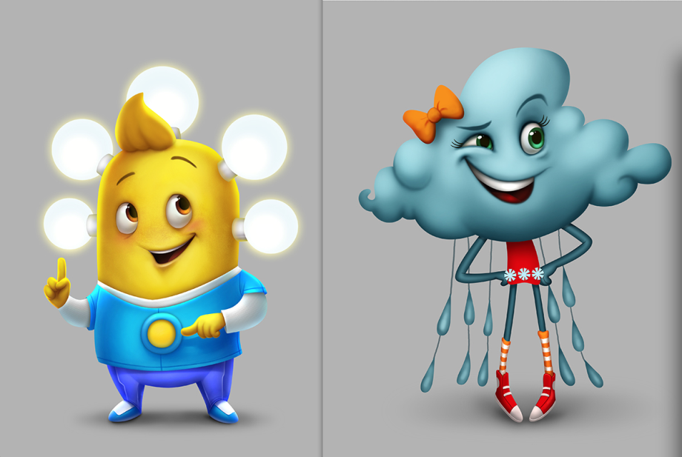
Светик – положительный герой, добрый, отзывчивый, умный, всегда готовый прийти на помощь. Внешний облик у Светика яркий, заметный на дороге, со светящимися элементами. Светик всегда ведет себя правильно, прощает все козни Непогодки и учит ее, как правильно себя вести на дороге. | Непогодка, похожа на тучку, – персонаж «отрицательный». По характеру она хитрая, вредная, делает все не так, строит всякие козни Светику. Пытается научить детей плохому. Но все у нее происходит забавно и не так страшно, и в финале каждой «негативной», подстроенной ею же ситуации, она «переходит на сторону добра» и понимает, что нужно выбирать правильное поведение на дороге при плохих погодных условиях.

